2014年10月高等教育自学考试全国统一命题考试
数据库及其应用试卷
(课程代码02120)
一、单项选择题(本大题共20小题。每小题2分，共40分)
1.在数据库系统中，数据的正确性和一致性称为数据的
A.完整性
B.并发控制
C.安全性
D.恢复
2．用来表达用户使用观点的数据库局部逻辑结构称为
A.概念模型
B.逻辑模型
C.外部模型
D.内部模型
3.有学生(学号，姓名，性别，班级号)和班级(班级号，班级名称，专业)两个关系，下列说法中正确的是
A.班级关系的外键是“班级号”
B.学生关系的主键是“班级号”
C.学生关系的外键是“班级号”
D.学生关系的主键是“姓名”[本科目答案页面导航：http://zk.ikaoti.cn/zikao.htm]
A.lNF
B.2NF
C.3NF
D.BCNF
5.在Access中，可以创建的数据库对象有[[微信公众号：ikaoti]
A.5种
B.6种[最新年份咨询qq593777558]
C.7种
D.8种
6.数据库设计的正确流程是
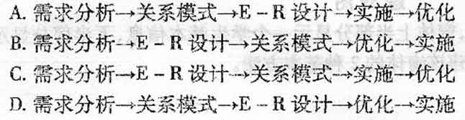
7.在学生(学号，姓名，性别，班级，所属系)表中，可作为主键的字段是
A.学号
B.姓名
C.班级
D.所属系
8．长整型字段占用的空间是[本科目答案页面导航：http://zk.ikaoti.cn/zikao.htm]
A.2个字节
B.4个字节
C.8个字节
D.16个字节
9．如果要限定学生成绩字段的取值范围，则应设定该字段的
A.输入掩码
B.默认值
C.有效性规则
D.有效性文本
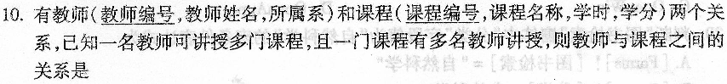A.一对一
B.一对多
C.多对一
D.多对多
11．有学生表：S(学号，姓名，性别)，其中“学号”字段是由文本氆的9位数字组成。如果要在S中检索学号第5位是3的学生信息，则查询条件表达式是
12．有职工表：R(职工号，姓名，性别，出生年月，职务)，基于R创建一个检索职工信息的查询，当输入任意一个职工的姓名，可以显示该职工的信息，则该查询的类型是
A.更新查询
B.选择查询
C.参数查询
D.追加查询
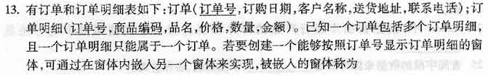A.单页窗体[[微信公众号：ikaoti]
B.连续窗体
C.控制窗体
D.子窗体
14．假设有Access数据库A和SQLServer数据库B，在数据库A中直接访问数据库B中表
的方法是
A.操作查询
B.参数查询
C.联合查询
D.传递查询
15．下列关于报襄数据源的说法中，正确的是
A.报表的数据源只能是表
B.报表的数据源可以是表或查询
C.报表的数据源可以是表或窗体
D.报表的数据源可以是表、查询和窗体
16.有职工考勤表：考勤(职工号，日期，工时)，如果要在报表中输出每个职工的总工时，则在计算总工时的文本框中输入表达式
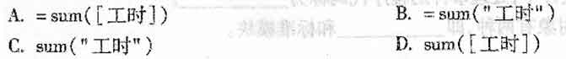17．下列选项中，属于数据访问页的视图是
A.页面视图
B.访问视图
C.预览视图
D.数据表视图
18．下列选项中，专门用于数据访问页的控件是
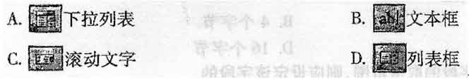
19．用于打开指定窗体的宏操作为
A.Open
B.OpenForm
C.OpenWin
D.OpenApp
20．判断“图书检索”窗体中“分类”字段值为“自然科学”的宏条件表达式为
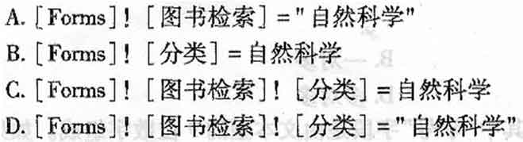
二、填空题（本大题共l5小题，每小题l分，共15分)
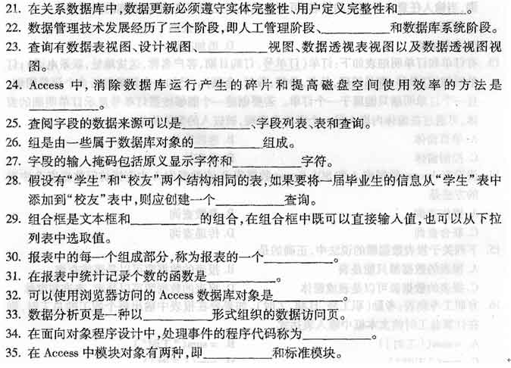
三、简答题(本大题共5小题，每小题5分，共25分)
36．若有关系R、S和T，如图所示：
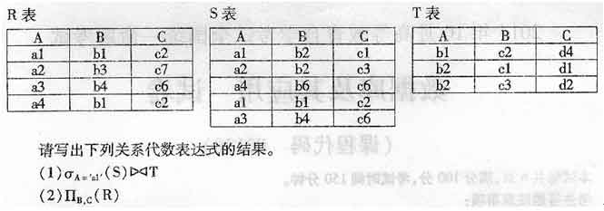
37．数据库安全性控制一般通过什么方法实现?
38．简述在“编辑关系”对话框中可设置的三种联接类型。
39．有航班、旅客和机票3个表及其关系，如下图所示。若要建立一个查询，显示2014年l0月2目、航班号为“CAl883”、“浦东机场他”降落、国籍为“中国”的旅客证件编号和姓名。请在答题卡上写出题39图中该查询设计(1)～(5)的相关内容。
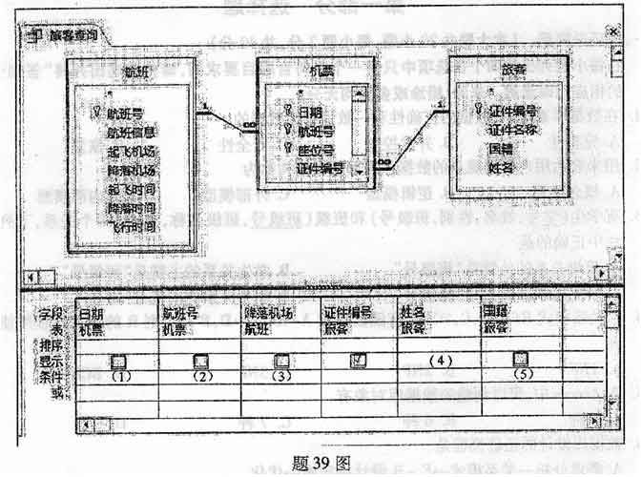40．如果要创建一个学生选课窗体，窗体上半部分显示一个学生基本信息，下半部分显示该学生的选课信息。简要说明创建该窗体的2种基本方法。[本科目答案页面导航：http://zk.ikaoti.cn/zikao.htm]
四、综合应用题(本大题共2小题，每小题l0分，共20分)
41．假设某医院数据库系统中，存储医生、病人和治疗信息，已知一个医生可以治疗多个病
人，一个病人可由多个医生诊治。其中医生有职工号、医生姓名、年龄、职称等属性；病人有病历号、姓名、性别、年龄等属性，每次治疗记录治疗日期。
根据上述描述，完成下列问题。
(1)设计E—R图；
(2)将E—R图转换成关系模式。
42．有学生、课程和学生选课3个表，如图(a)所示，基于这3个表创建一个“学生成绩查
询”，再以“学生成绩查询”为数据源创建“成绩单查询”，如图(b)所示。
试依据图(a)给定的数据和图(b)的设计视图，在下列空表格题42表中填写“成绩单查
询”在数据表视图中所显示的内容。请将题42表绘制在答题卡上作答。
